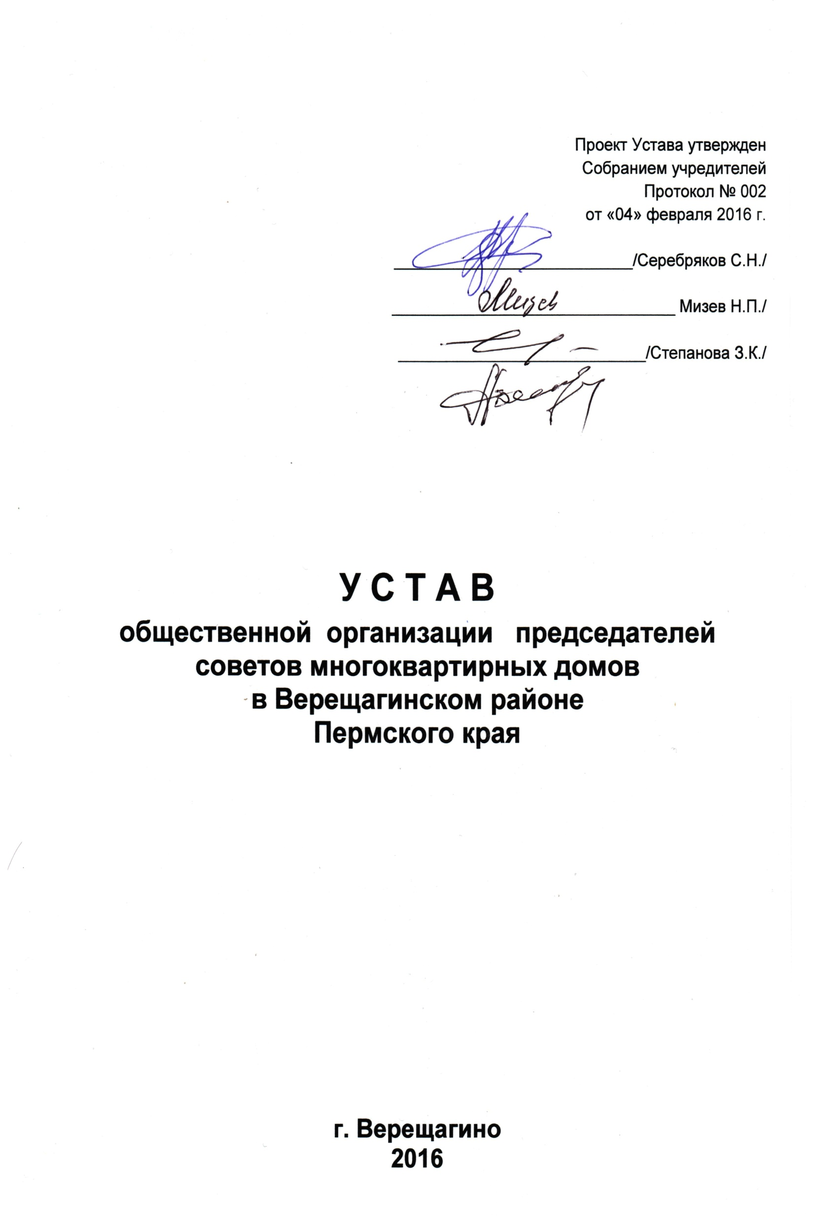

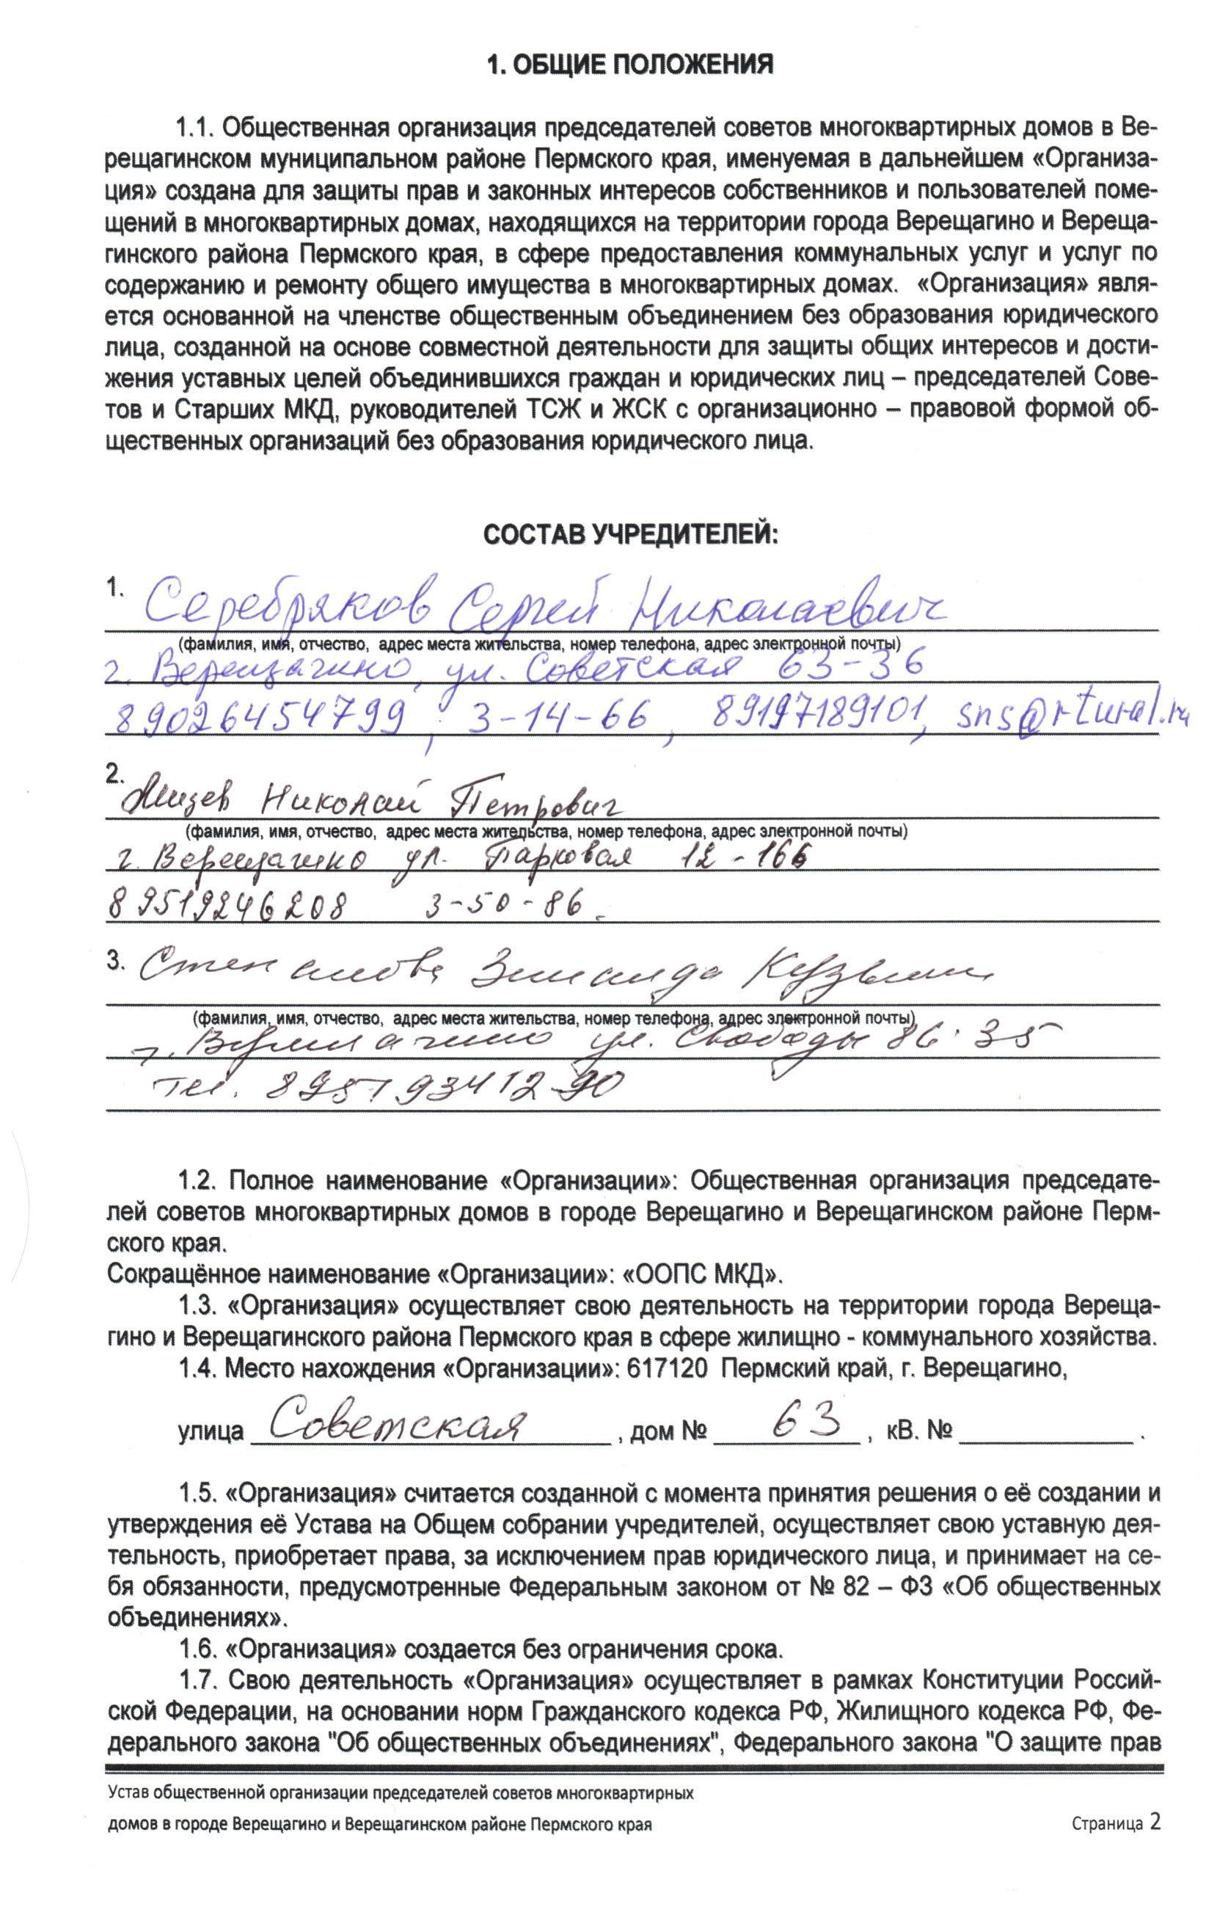

[потребителей](http://pandia.ru/text/category/zashita_prav_potrebitelej/)", других Федеральных [законов Российской Федерации](http://pandia.ru/text/category/zakoni_v_rossii/) и [нормативных правовых актов](http://pandia.ru/text/category/akt_normativnij/) Российской Федерации, общепринятых принципов и норм [международного права](http://pandia.ru/text/category/mezhdunarodnoe_pravo/) и в соответствии с настоящим Уставом.

«Организация» не преследует цели извлечения прибыли.

1.8. «Организация» может иметь круглую печать с её полным наименованием, штампы и бланки со своим наименованием, и другие средства индивидуализации.

1.9. Деятельность «Организации» основывается на принципах добровольности, равноправия, законности, прозрачности и гласности.

1.10. «Организация» может иметь собственное имущество, имеющимися денежными средствами распоряжаться от своего имени при регистрации ее как юридическое лицо .

1.11. Требования Устава «Организации» обязательны для исполнения членами «Организации».

**2. ЦЕЛЬ, ПРЕДМЕТ, ВИДЫ ДЕЯТЕЛЬНОСТИ**

2.1. Целями создания «Организации» являются:

- Целью деятельности Организации является объединение председателей советов и старших многоквартирных домов, руководителей ТСЖ и ЖСК Верещагинского района Пермского края для защиты интересов собственников многоквартирных домов Верещагинского района Пермского края, выработка предложений органам государственной власти и местного самоуправления муниципального образования Верещагинского района Пермского края по экономической и социальной политике, отвечающей интересам собственников помещений в многоквартирных домах, содействие реформированию и модернизации отрасли жилищно-коммунального хозяйства, а также распространение опыта работы в управлении многоквартирными домами.

- участие в совершенствовании правовых институтов современного государства и развитие гражданского общества через объединение усилий для практического обеспечения прав потребителей жилищно-коммунальных услуг как составной части общего понятия прав человека;

- объединение граждан для осуществления общественного контроля за соблюдением [органами местного самоуправления](http://pandia.ru/text/category/organi_mestnogo_samoupravleniya/), физическими и юридическими лицами действующего законодательства Российской Федерации, а также защиты прав и законных интересов собственников и пользователей помещений в многоквартирных домах в сфере жилищно-коммунального хозяйства в городе Верещагино и Верещагинском муниципальном районе Пермского края, формирование правового сознания и повышение общественной активности граждан в жилищно – коммунальной сфере деятельности.

2.2. Предметом деятельности «Организации» является:

- участие в работе коллегиальных органов, рабочих групп, комиссий органов местного самоуправления;

- участие в проведении проверок, экспертиз, проводимых органами местного самоуправления и другими организациями в порядке, предусмотренном действующим законодательством Российской Федерации, для решения вопросов, связанных с защитой прав и законных интересов в сфере жилищно-коммунального хозяйства в городе Верещагино и Верещагинском муниципальном районе Пермского края.

2.3. «Организация» осуществляет следующую деятельность:

2.3.1. Привлечение собственников и пользователей помещений в многоквартирных домах к активной общественной работе в управлении жилищно-коммунальной сферой.

2.3.2. Выработка предложений органам государственной власти и органам местного самоуправления муниципального образования Верещагинского района Пермского края по экономической и социальной политике, отвечающей интересам собственников помещений в многоквартирных домах, содействие реформированию и модернизации отрасли жилищно-коммунального хозяйства, а также распространению опыта работы в управлении многоквартирными домами.

2.3.3. Осуществление общественного контроля за оказанием услуг и (или) выполнением работ по управлению многоквартирными домами, содержанию и ремонту общего имущества в многоквартирных домах и за качеством предоставляемых жилищно–коммунальных услуг собственникам и пользователям жилых и нежилых помещений в многоквартирных домах;

2.3.4. Оказание информационной, консультативной, правовой и иной помощи членам Организации.

2.3.5. Представление интересов членов Организации (представительство) в отношениях с органами государственной власти и органами местного самоуправления Верещагинского района Пермского края.

2.3.6. Оказание содействия членам Организации в защите их законных интересов в сфере жилищного законодательства, в том числе в выборе способов управления многоквартирными домами; в решении вопросов, связанных с обслуживанием, эксплуатацией, содержанием и ремонтом общего имущества в многоквартирном доме и объектов инженерной инфраструктуры, проведением мероприятий по благоустройству и озеленению придомовых территорий.

2.3.7. Формирование общественного мнения в пользу профессионального управления многоквартирными домами.

2.3.8. Укрепление взаимодействия между советами многоквартирных домов города Верещагино и Верещагинского района, управляющими организациями города Верещагино и Верещагинского района, ресурсоснабжающими организациями и органами местного самоуправления муниципального образования «Верещагинское городское повеление» и Верещагинского муниципального района Пермского края.

2.3.9. Выдвижение инициатив, направленных на повышение эффективности управления жилищным фондом, энергосбережение и повышение качества оказываемых населению услуг.

2.3.10. Сбор и анализ информации о необходимости капитального ремонта многоквартирных домов на территории деятельности Организации, участие в установлении очерёдности проведения капитального ремонта общего имущества в многоквартирных домах, осуществление контроля за очерёдностью и необходимостью проведения капитального ремонта общего имущества в многоквартирных домах вне очереди.

2.3.11. Участие в разработке программ или отдельных предложений для федеральных, региональных и местных органов государственной власти, федеральных, региональных и местных органов исполнительной власти, а также управляющих организаций по оптимизации и улучшению деятельности управляющих организаций и (или) направленных на повышение качества жилищных услуг, предоставляемых гражданам.

2.3.12. Разработка и реализация мероприятий, направленных на преодоление отчуждения населения от активного участия в формировании жилищно-коммунальной политики, в том числе путем инициирования проведения общественных акций или открытых конкурсов, определения порядка информирования населения о деятельности Организации и непосредственного освещения её деятельности в средствах массовой информации.

2.3.13. Содействие в контроле за соблюдением законных прав собственников – потребителей услуг, предоставляемых управляющими организациями.

2.3.14. организация и/или участие в «круглых столах», семинарах, конференциях с целью обсуждения, исследования и обобщения проблем, связанных с жилищно-коммунальной сферой.

2.3.15. Разработка мероприятий и содействие в реализации программ по повышению информированности граждан об их правах, как потребителей жилищно-коммунальных услуг; проведение мероприятий по утверждению принципов гласности в управлении жилищным фондом.

2.3.16. Борьба с нарушениями прав потребителей жилищно-коммунальных услуг, разработка и реализация мер по предотвращению таких нарушений.

2.3.17. Просветительская и пропагандистская работа по распространению среди граждан идей открытого гражданского общества применительно к жилищно-коммунальной сфере.

2.3.18. Оказание практической помощи в защите прав и законных интересов собственникам помещений в многоквартирных домах в досудебном и судебном порядках.

2.4. В соответствии с целями деятельности, Организация вправе:

- создавать банки данных и другие информационные системы, содействующие повышению эффективности работы членов Организации;

- создавать свой официальный сайт в информационно-телекоммуникационной сети

«Интернет»;

- осуществлять деятельность, включая выпуск периодических изданий, информационно-рекламных, просветительских материалов, научно-популярной и другой литературы;

- организовывать и проводить семинары по вопросам деятельности Организации, направленные на развитие и реализацию целей, ради которых создана Организация.

2.5. Организация вправе изменить свою организационно–правовую форму и приобрести статус юридического лица путём государственной регистрации в порядке, установленном законодательством Российской Федерации.

2.6. Организация несет ответственность за сохранность документов, обеспечивает передачу на государственное хранение в Центральные архивы документов, имеющих научно-историческое значение, в соответствии с установленным перечнем документов.

2.7. Организация может иметь в собственности имущество, переданное ей членами Организации, третьими лицами или приобретенное Организацией от своего имени; заключать гражданско-правовые и трудовые договоры, нести по ним ответственность; быть истцом в суде (в том числе в третейском суде).

**3. Ответственность Организации**

3.1. Организация не несет ответственность по своим обязательствам принадлежащим ей имуществом. Организация не отвечает по обязательствам своих членов, члены Организация не отвечают по его обязательствам.

**4. Источники формирования имущества Организации**

4.1. Источниками формирования имущества Организации являются:

- добровольные взносы, спонсорская помощь и пожертвования;

- другие, не запрещенные законодательством Российской Федерации, поступления.

Имущество, переданное Организации, не является её собственностью.

**5. Принципы деятельности Объединения**

5.1. Организация действует на основе следующих принципов:

1) добровольное вступление в число её членов и выбытие из числа членов Организации в порядке, определенном настоящим Уставом;

2) равенство в правах и обязанностях всех членов Организации;

3) принятие решений органами управления Организации с учетом интересов большинства членов Организации;

4) информационная открытость;

5) внутренний и внешний контроль за деятельностью органов управления Организации**.**

**6. Функции Организации**

6.1. Для достижения своих целей Организация вправе осуществлять следующие функции:

1) разрабатывать и устанавливать требования к членству в Организации, в том числе требования к вступлению и исключению из неё;

2) оказывать содействие в защите законных интересов членов Организации в их отношениях с федеральными органами государственной власти, органами государственной власти города Верещагино и Верещагинского муниципального района, органами местного самоуправления города Верещагино и Верещагинского района, правоохранительными, судебными органами и третьими лицами;

3) оспаривать в судебном порядке акты федеральных, региональных и местных органов государственной власти, их действия (бездействие), нарушающие права и законные интересы всех или части своих членов;

4) представлять интересы своих членов в их отношениях с федеральными, региональными и местными органами государственной власти, органами местного самоуправления города Верещагино и Верещагинского муниципального района Пермского края;

5) запрашивать в органах государственной власти Российской Федерации, региональных и местных органах государственной власти, федеральных, региональных и местных органах самоуправления информацию и получать от этих органов информацию, необходимую для выполнения Организацией возложенных на неё функций, в порядке, установленном федеральными законами;

6) изучать, обобщать и распространять отечественный и зарубежный опыт развития инфраструктуры жилых комплексов, содействовать установлению связей членов Организации с государственными, профессиональными и научными организациями, работающими в аналогичных областях деятельности;

7) содействовать исследованиям разработанных проектов нормативных правовых актов, методик, методических рекомендаций, стандартов, регламентов и процедур, систем, программных продуктов, аналитических материалов.

**7. Требования к членам Организации**

7.1. Членами Организации могут быть председатели Советов и старшие МКД, руководители ТСЖ и ЖСК, осуществляющие управление многоквартирным домом.

7.2. Юридические и физические лица, желающие вступить в Организацию, подают заявление о вступлении в Организацию на имя председателя правления Организации.

7.3. Заявление должно содержать согласие лица на соблюдение им настоящего Устава.

7.4. Заявление о приёме рассматривается на заседании правления Организации.

**8. Права членов Организации**

8.1. Члены Организации вправе:

1) участвовать в управлении делами Организации, в том числе избирать органы управления Организации и быть избранными в органы управления Организации;

2) по своему усмотрению выйти из состава членов Организации на основании письменного заявления в порядке, установленном настоящим Уставом и внутренними документами Организации;

3) получать в Организации помощь в решении вопросов, входящих в её компетенцию;

4) обращаться в Организацию для получения правовой помощи;

5) получать информацию о деятельности Организации и знакомиться с её документацией;

6) пользоваться организационной и консультативной поддержкой Организации при рассмотрении вопросов, затрагивающих законные интересы членов Организации;

7) обращаться с замечаниями и предложениями по всем вопросам деятельности органов управления Организации;

8) участвовать в разработке проектов документов, определяющих основные направления деятельности Организации;

9) пользоваться информационным обеспечением со стороны Организации через её информационную систему;

10) обжаловать решения органов управления Организации, влекущие гражданско-правовые последствия, в случаях и в порядке, предусмотренных законодательством Российской Федерации;

11) иметь иные права, предусмотренные законодательством Российской Федерации, настоящим Уставом, решениями органов управления Организации.

**9. Обязанности членов Организации**

9.1. Члены Организации обязаны:

1) соблюдать правила Объединения и Устав Организации;

2) содействовать достижению уставных целей Организации, в том числе путем реализации приоритетных направлений развития Организации;

3) выполнять решения органов управления Организации;

4) не совершать действий, которые могут нанести ущерб законным интересам Организации или её членам;

5) не совершать действий, заведомо направленных на причинение вреда Организации;

6) не совершать действий, которые существенно затрудняют или делают невозможным достижение целей, ради которых создана Организация;

7) не разглашать конфиденциальную информацию о деятельности Организации;

8) исполнять в полном объеме принятые на себя обязанности по отношению к Организации.

**10. Выход членов Организации из состава Организации**

10.1. Член Организации вправе в любое время выйти из состава членов Организации по своему усмотрению.

10.2. Для реализации права на выход член Организации должен подать соответствующее заявление на имя председателя правления Организации. К заявлению о выходе должен быть приложен документ, выданный Организацией в подтверждение членства в Организации. Членство в Организации прекращается с момента принятия решения об исключении заявителя из состава членов Организации.

10.3. Член Организации не вправе получать при выходе из Организации денежные средства и имущество, переданные членом Организации в её собственность.

10.4. Информация о выходе члена Организации из состава Организации заносится в Реестр и доводится до сведения на Общем собрании Организации.

10.5. Исключение из членов Организации может производиться Общим собранием Организации:

1) в случаях, когда членство в Организации противоречит требованиям действующего законодательства Российской Федерации;

2) в случае повторного привлечения члена Организации к ответственности за нарушение норм настоящего Устава в течение одного года;

3) в случае не устранения членом Организации в установленный срок выявленных проверками нарушений настоящего Устава;

4) в случае нанесения ущерба своими действиями (бездействием) репутации (престижу) Организации или её членам;

5) при невыполнении решений органов управления Организации, принятых в пределах их компетенции;

6) в случае неисполнения обязанностей, возложенных на члена Организации в соответствии с настоящим Уставом.

10.6. Лицо, исключенное из Организации, не вправе ссылаться на членство в Организации с момента его исключения, обязано сдать удостоверение члена Организации.

**11. Ответственность членов Организации за нарушение Устава**

11.1. К членам Организации, допустившим нарушение норм настоящего Устава, могут быть применены следующие меры ответственности:

1) предупреждение;

2) исключение из числа членов Организации.

11.2. Решение о привлечении члена Организации к ответственности принимается постоянно действующим Правлением Организации.

**12. Органы управления Организации**

12.1. Органами управления Организации являются:

1) Общее собрание членов Организации - высший орган управления.

2) Правление Организации – постоянно действующий коллегиальный исполнительный орган Организации;.

3) Председатель Правления Организации и его заместитель - исполнительный орган, действующий от имени Организации.

Председатель Правления и заместитель Председателя Правления Организации избираются и освобождаются от исполнения своих обязанностей общим собранием Организации.

12.2. Правление осуществляет управление деятельностью Организации в соответствии со своей компетенцией, определенной настоящим Уставом.

**13. Общее собрание членов Организации**

13.1. Высшим органом управления Организации является Общее собрание членов Организации. Основной функцией Общего собрания членов Организации является обеспечение реализации Организацией уставных целей, в интересах достижения которых она создана. Общее собрание членов Организации проводится в форме совместного присутствия членов Организации.

13.2. К компетенции Общего собрания членов Организации относится решение следующих вопросов:

1) внесение изменений в Устав Организации;

2) определение приоритетных направлений деятельности Организации, принципов формирования и использования его имущества;

3) образование и определение порядка приема в состав Правления Организации;

4) избрание Председателя Правления Организации, а также определение порядка его дальнейшего переизбрания и прекращения полномочий;

5) избрание контрольно – ревизионной комиссии Организации;

6) определение порядка приема в состав членов Организации и исключения из числа её членов;

7) принятие решения о реорганизации или ликвидации Организации, назначение ликвидатора или ликвидационной комиссии, утверждение разделительного баланса;

8) заслушивание отчетов Председателя Правления Организации, руководителей специализированных органов, профильных комитетов и комиссий Организации;

9) назначение аудиторской организации или индивидуального аудитора Объединения;

10) утверждение структуры управления Объединением;

11) утверждение, внесение изменений и утверждения годового отчета;

12) принятие решений о проведении проверок деятельности исполнительного органа Организации;

13.3. Общее собрание членов Организации может принимать решения по другим вопросам, включенным в повестку дня по инициативе Председателя Правления Организации в порядке, установленном настоящим Уставом.

**14. Порядок созыва Общего собрания членов Организации**

14.1. Общее собрание членов Организации может быть очередным и внеочередным.

14.2. Очередное Общее собрание членов Организации проводится не реже одного раза в год для подведения итогов работы органов управления Организации за истекший период.

14.3. Внеочередное Общее собрание членов Организации проводится между очередными Общими собраниями в случаях, определенных настоящим Уставом, для решения вопросов, отнесенных к компетенции Общего собрания.

14.4. Решение Председателя Правления Организации о созыве очередного Общего собрания членов Организации должно быть принято не позднее 30 календарных дней до даты его проведения.

14.5. Внеочередное Общее собрание членов созывается для решения вопросов, принятие решений по которым не может быть отложено до проведения очередного Общего собрания членов.

14.6. Решение о созыве внеочередного Общего собрания членов Организации принимается Председателем Правления Организации по следующим основаниям:

1) по собственной инициативе в случае необходимости решения вопросов деятельности Организации, не терпящих отлагательства;

2) в случае досрочного прекращения полномочий Председателя Правления Организации;

3) по требованию не менее 1/3 от общего количества членов Организации.

Дата проведения внеочередного Общего собрания членов Организации назначается не ранее 15 календарных дней и не позднее 30 календарных дней с момента принятия соответствующего решения.

14.7. В решении Председателя Правления Организации о проведении Общего собрания членов Организации должны быть определены:

1) вид Общего собрания членов Организации (очередное или внеочередное);

2) основание созыва для внеочередного Общего собрания членов Организации;

3) дата, место и время проведения Общего собрания членов Организации;

4) предварительная повестка дня Общего собрания членов Организации;

5) дата окончания приема предложений членов Организации по повестке дня Общего собрания членов Организации;

6) перечень информации и материалов для предварительного ознакомления членами Организации, а также порядок такого ознакомления;

7) порядок голосования по каждому вопросу повестки дня (открытое или закрытое с использованием бюллетеней);

8) иные вопросы, необходимые для проведения Общего собрания членов Организации.

14.8. Окончательная повестка дня Общего собрания членов Организации утверждается Общим собранием с учетом его предварительной повестки дня, сформированной Председателем Правления Организации.

**15. Формирование повестки дня Общего собрания членов Организации**

15.1. Председатель Правления Организации формирует предварительную повестку дня очередного Общего собрания членов Организации и представляет ее для утверждения Общему собранию членов Организации.

15.2. Любой член Организации вправе вносить предложения о включении в повестку дня очередного Общего собрания членов Организации дополнительных вопросов не позднее, чем за 10 календарных дней, а внеочередного Общего собрания членов Организации - не позднее, чем за 5 календарных дней до даты его проведения. По результатам рассмотрения предложений о включении в повестку дня дополнительных вопросов Председатель Правления Организации утверждает предварительную повестку дня Общего собрания членов Организации.

В повестку дня не включаются вопросы, которые не относятся к компетенции Общего собрания членов Организации и (или) не соответствуют требованиям законодательства Российской Федерации.

15.3. Предложения в повестку дня очередного или внеочередного Общего собрания членов Организации должны быть направлены в Организацию в письменном виде за подписью лица (органа) или его представителя, вносящего соответствующее предложение, способом, обеспечивающим подтверждение доставки соответствующего отправления. Предложения в повестку дня Общего собрания членов Организации могут быть переданы способом, обеспечивающим наиболее быстрое получение такой информации (с использованием телефонной, телеграфной, факсимильной связи, интернета и т.п.) или вручены лично под расписку. В случае спора, лицо вправе ссылаться на факт подачи предложения в повестку дня Общего собрания членов Организации только при наличии у него соответствующих доказательств вручения.

**15. Правомочность Общего собрания членов Организации.**

**Кворум. Повторное Общее собрание членов Организации**

15.1. Общее собрание членов Организации правомочно для принятия всех относящихся к его компетенции вопросов, если на нем присутствуют более половины членов Организации *(кворум)* непосредственно.

15.2. При отсутствии кворума через один час после назначенного времени проведения Общего собрания членов Организации (если этот срок не будет продлен большинством фактически присутствующих членов Общего собрания членов Организации), такое общее собрание членов Организации признается несостоявшимся.

15.3. В течение 5 рабочих дней с первоначально назначенной даты несостоявшегося Общего собрания членов Организации Председателем Правления Организации назначается новая дата проведения повторного Общего собрания членов Организации, которая не может быть позднее 30 календарных дней с первоначально назначенной даты несостоявшегося Общего собрания членов Организации. Повестка дня повторного Общего собрания членов Организации должна быть такой же, как и повестка дня несостоявшегося Общего собрания членов Организации.

15.4. При отсутствии кворума, через час после назначенного времени проведения повторного Общего собрания членов Организации (если этот срок не будет продлен большинством фактически присутствующих членов Общего собрания членов), повторное Общее собрание членов Организации признается несостоявшимся.

15.5. Если первоначальное Общее собрание членов Организации повторно признано несостоявшимся, то по решению Председателя Правления Организации повторное Общее собрание членов Организации может не проводиться.

**16. Оповещение членов Организации о проведении**

**Общего собрания членов Организации**

16.1. Председатель Правления Организации организует уведомление членов Организации о дате проведения Общего собрания членов Организации с использованием СМИ, средств почтовой и (или) электронной связи не менее, чем за 20 календарных дней до проведения очередного Общего собрания членов Организации или не менее, чем за 10 рабочих дней до проведения внеочередного Общего собрания членов Организации. В уведомлении указывается порядок ознакомления с материалами предстоящего Общего собрания членов Организации.

**17. Порядок проведения Общего собрания членов Организации**

17.1. Общее собрание членов Организации проводится в порядке, установленном настоящим Уставом, а в неурегулированной Уставом части - решениями Общего собрания членов Организации.

17.2. Перед открытием Общего собрания членов Организации проводится регистрация членов Организации, прибывших для участия в Общем собрании членов Организации. Проведение регистрации организует Председатель Правления Организации. Регистрация участников Общего собрания членов Организации осуществляется на основании данных Реестра членов Организации на дату проведения Общего собрания членов Организации, а также документов, удостоверяющих личности членов Общего собрания Организации.

17.3. Общее собрание членов открывается в указанное в уведомлении о проведении Общего собрания членов время или позже по решению большинства зарегистрированных к этому времени членов Общего собрания членов.

17.4. Общее собрание членов Организации открывается Председателем Правления Организации, а в его отсутствие – Заместителем Председателя Правления Организации. Председательствующий организует выборы Счетной комиссии и иных органов, необходимых для проведения Общего собрания членов. Председательствующий ведет Общее собрание членов в соответствии с утвержденной Общим собранием повесткой дня.

**18. Порядок принятия решений на Общем собрании членов Организации**

18.1. Решения Общего собрания членов по вопросам, указанным в подпунктах 1, 3, 6 пункта 13 настоящего Устава, принимаются квалифицированным большинством в 2/3 голосов от числа членов Организации, присутствующих на собрании.

18.2. Решения Общего собрания членов по остальным вопросам его компетенции принимаются простым большинством голосов присутствующих на Общем собрании членов Организации.

18.3. Решения Общего собрания членов принимаются открытым или закрытым (тайным) голосованием присутствующих членов Организации. При выдвижении нескольких кандидатур для избрания на выборные должности выборы проводятся только закрытым (тайным) голосованием.

18.4. При голосовании на Общем собрании членов каждый член Организации обладает одним голосом. Порядок проведения голосования по каждому вопросу повестки дня устанавливается Общим собранием членов Организации.

18.5. Передача голоса одним членом Организации другому члену запрещается.

18.6. Решения Общего собрания членов оформляются протоколом Общего собрания членов Организации, который ведет Секретарь, избираемый Общим собранием членов. Протокол подписывают Председательствующий и Секретарь не позднее 5 рабочих дней после даты проведения Общего собрания членов. Он составляется согласно ст. 181.1-181.5 ГК РФ с обязательным указанием общего количества присутствующих на Общем собрании членов Организации (кворум), количества голосов, необходимых для принятия решения по каждому вопросу повестки дня, распределения голосов присутствующих членов Организации при голосовании по каждому вопросу повестки дня, принятые на Общем собрании решения по каждому вопросу повестки дня. Принятие Общим собранием членов Организации решения и состав членов, присутствовавших при его принятии, подтверждаются подписанием протокола и не требует нотариального удостоверения.

18.7. За содержание и своевременность оформления указанного протокола отвечает Председательствующий на Общем собрании членов.

18.8. Оформленный надлежащим образом протокол Общего собрания членов передается Председателю Правления Организации, который обязан обеспечить его сохранность.

**19. Правление Организации**

19.1. Правление Организации является постоянно действующим исполнительным коллегиальным органом управления Организацией. В состав созданного на Общем Собрании членов ОрганизацииПравления Организации входят лица из числа председателей советов многоквартирных домов города Верещагино и Верещагинского района Пермского края. Правление Организации подотчетно Общему собранию членов Организации и в своей деятельности руководствуется законодательством Российской Федерации и Пермского края, настоящим Уставом, решениями Общего собрания членов и своими решениями.

19.2. Срок полномочий Правления Организации устанавливается Общим собранием членов при его образовании и составляет 2 (два) года с момента его образования.

19.3. Члены Правления Организации исполняют свои обязанности в Правлении Организации безвозмездно.

**20. Досрочное прекращение полномочий члена Правления Организации**

20.1. Полномочия члена Правления Организации прекращаются досрочно:

1) по решению Правления Организации;

2) по личному заявлению члена Правления Организации.

20.2. Полномочия члена Правления Организации могут быть прекращены решением Правления Организации:

1) вследствие нарушения членом Правления Организации требований настоящего Устава, предъявляемых к члену Организации;

2) систематического уклонения от присутствия на заседаниях Правления Организации и (или) участия в обсуждении рассматриваемых вопросов;

3) по иным основаниям, предусмотренным внутренними документами Организации.

Под систематическим уклонением от присутствия на заседаниях Правления Организации понимается личное отсутствие члена Правления более чем на половине заседаний Правления Организации в течение года.

23.3. Решение Правления Организации о прекращении полномочий члена Правления Организации принимается большинством в 2/3 от общего числа членов Правления. Член Правления Организации, полномочия которого прекращаются досрочно по вышеуказанным обстоятельствам, должен быть извещен с использованием средств почтовой и (или) электронной связи о рассмотрении этого вопроса на заседании Правления Организации.

20.4. Член Правления Организации может подать заявление на имя Председателя Правления Организации о досрочном прекращении своих полномочий по собственному желанию. В таком случае его полномочия прекращаются с момента подачи соответствующего заявления.

**21. Компетенция Правления Организации**

21.1. К компетенции Правления Организации относится решение следующих вопросов:

1) утверждение положений о филиалах, представительствах и отделениях Организации при их наличии в Организации;

2) избрание Заместителя Председателя Правления Организации и принятие решения о досрочном прекращении его полномочий;

3) утверждение внутренних документов Организации;

4) принятие решения о приеме в члены Организации в порядке, определенном Общим собранием членов Организации;

5) принятие решений о привлечении членов Организации к ответственности за нарушение норм настоящего Устава, внутренних документов Организации;

6) принятие решения об исключении членов из состава членов Организации в случаях, предусмотренных настоящим Уставом и в порядке определенном, Общим собранием членов Организации;

7) утверждение кандидатур руководителей филиалов и представительств, специализированных органов, профильных комитетов, комиссий и отделений при их наличии;

8) заслушивание отчетов Председателя Правления Организации, руководителей специализированных органов, профильных комитетов и комиссий Организации;

9) подготовка предложений о приоритетных направлениях деятельности Организации и контроль за ходом их реализации;

10) представление на утверждение Общему собранию членов кандидата(ов) для первоначального избрания на должность Председателя Правления Организации, а также дальнейшее самостоятельное его избрание;

11) представление на утверждение Общему собранию членов кандидата(ов) аудитора для проверки финансовой (бухгалтерской) отчетности Организации (в случае изменения правового статуса на юридическое лицо), принятие решений о проведении проверок деятельности исполнительного органа Организации;

21.2. Правление Организации может принимать решения по другим вопросам, не отнесенным к компетенции Общего собрания членов Организации.

**22. Порядок созыва Правления Организации**

22.1. Правление Организации собирается на заседания в соответствии с утвержденным годовым планом.

22.2. Обязанность своевременно (не позднее, чем за три дня до намеченной даты) известить членов Правления Организации о предстоящем заседании Правления Организации возлагается на Председателя Правления Организации.

**23. Форма проведения заседания Правления Организации**

23.1. Заседания Правления Организации могут проводиться только в форме совместного присутствия членов Правления Организации для обсуждения и принятия решений по всем вопросам повестки дня.

**24. Правомочность заседания Правления Организации.**

**Принятие решений Правлением Организации**

24.1. Заседание Правления Организации правомочно, если на нем лично присутствуют более половины членов Правления Организации.

24.2. Решение Правления Организации принимаются путем открытого голосования присутствующих на заседании членов Правления. Член Правления Организации имеет при голосовании один голос. При равенстве голосов решающим считается голос Председательствующего.

24.3. Решения Правления Организации о вынесении на Общее собрание членов Организации вопроса о досрочном прекращении полномочий Председателя Правления Организации принимаются квалифицированным большинством голосов в 2/3 от присутствующих членов Правления Организации.

24.4. Решения Правления Организации оформляются протоколом заседания Правления Организации. Ведение протокола осуществляется ответственным секретарем Правления Организации, избираемого Правлением Организации из числа членов Организации. Протокол заседания подписывается Председательствующим на заседании Правления Организации и ответственным секретарем Правления Организации. Протокол передается Председателю Правления Организации, который обязан обеспечить его сохранность.

24.5. Решение Правления Организации может быть отменено Общим собранием членов Организации в случае, если принятое Правлением Организации решение наносит ущерб его деловой репутации и (или) не соответствует целям и приоритетным направлениям ее деятельности.

**25. Председатель Правления Организации**

25.1. Единоличным исполнительным органом управления Организации является Председатель Правления Организации.

25.2. Председатель Правления Организации является должностным лицом Организации и избирается сроком на2 (два года).

25.3. Председатель Правления Организации подотчетен Общему собранию членов Организации и Правлению Организации.

Председатель Правления Организации:

- без доверенности действует от имени Организации, в том числе представляет её интересы и совершает сделки;

- выдает доверенности на право представительства от имени Организации;

- обеспечивает соответствие данных, содержащихся в Реестре членов Организации:

- разрабатывает документы, регулирующие внутреннюю деятельность Организации;

- в случае изменения правового статуса на юридическое лицо принимает решения по осуществлению Организацией финансовой деятельности, организует бухгалтерский учет и отчетность, отвечает за своевременное представление ежегодного отчета и другой финансовой отчетности в соответствующие органы;

- рассматривает текущие и перспективные планы работ и обеспечивает их выполнение;

- входит в Правление Организации и организует его работу, созывает заседания Правления и председательствует на них;

- утверждает правила, процедуры и другие внутренние документы Организации, за исключением документов, утверждение которых отнесено настоящим Уставом к компетенции Общего собрания членов Организации;

- обеспечивает выполнение решений Общего собрания членов Организации;

- готовит материалы, проекты и предложения по вопросам, выносимым на рассмотрение Общего собрания членов Организации и Правления Организации;

- распоряжается имуществом Организации в пределах, установленных Общим собранием членов Организации, настоящим Уставом и действующим законодательством;

- принимает решения по другим вопросам, связанным с текущей деятельностью Организации;

- осуществляет иные полномочия, не отнесенные настоящим Уставом к компетенции Общего собрания членов Организации.

25.5. Решения Председателя Правления Организации по вопросам, входящим в его компетенцию, принимаются в форме устных распоряжений или письменных распоряжений, которые оформляются приказами. Решения Председателя Правления Организации обязательны для исполнения всеми членами Организации.

25.6. Председатель Правления Организации обязан в своей деятельности соблюдать требования действующего законодательства, руководствоваться требованиями настоящего Устава, решениями Правления Организации и решениями Общего собрания членов Организации, принятыми в рамках их компетенции, а также иных нормативных документов.

25.7. Решение Председателя Правления Организации, принятое с нарушением требований законодательства Российской Федерации, настоящего Устава, и нарушающее права и законные интересы члена Организации, может быть признано недействительным судом по заявлению этого члена Организации.

**26. Заместитель Председателя Правления Организации**

26.1. Заместитель Председателя Правления Организации избирается решением Правления Организации сроком на 2 (два) года и может быть переизбран неограниченное количество раз. Заместитель Председателя Правления Организации действует от имени Организации по согласованию с Председателем Правления Организации.

26.2. Заместитель Председателя Правления Организации является должностным лицом Организации.

26.3. Заместитель Председателя Правления Организации подотчетен Общему собранию членов Организации, Правлению Организации и Председателю Правления Организации.

26.4. Заместитель Председателя Правления Организации:

- действует от имени Организации по согласованию и поручению Председателя Правления, в том числе представляет её интересы и совершает сделки;

- исполняет обязанности Председателя Правления Организации в период его временного отсутствия;

- осуществляет иные полномочия, определенные решениями Председателя Правления Организации.

**27. Досрочное прекращение полномочий Председателя Правления**

**и Заместителя Председателя Правления Организации**

27.1. Полномочия Председателя Правления и Заместителя Председателя Правления Организации могут быть прекращены досрочно решением Правления Организации.

**28. Конфликт интересов**

28.1. Конфликт интересов Организации и Председателя Правления Организации, как единоличного Исполнительного органа управления Организации, возможен в связи с наличием у него полномочий по совершению от имени Организации тех или иных действий, в том числе сделок с другими организациями или гражданами, от которых последние получают определенную выгоду.

28.2. Во избежание конфликта интересов Организации и Председателя Правления Организации он не должен использовать возможности Организации (денежные средства, имущество, имущественные и не имущественные права, конфиденциальную информацию) в целях, не предусмотренных настоящим Уставом.

28.3. В случае, если Председатель Правления Организации предполагает совершение действий, прямо не предусмотренных настоящим Уставом, он обязан сообщить о своей возможной заинтересованности в этих действиях Общему собранию членов Организации и осуществлять указанные действия только после положительного решения Общего собрания членов Организации.

28.4. Сделка, в совершении которой имеется заинтересованность и которая совершена с нарушением требований данного положения настоящего Устава, может быть признана судом недействительной.

**29. Порядок внесения изменений в Устав Организации**

29.1. Изменения в Устав Организации вносятся по решению Общего собрания членов Организации в соответствии с подпунктом 1 пункта 18.1 статьи 18 настоящего Устава. Решение о внесении изменений в Устав Организации принимаются квалифицированным большинством в 2/3 голосов от числа членов Организации.

29.2. Устав Организации с внесенными изменениями приобретает силу для третьих лиц с момента его принятия общим собранием членов Организации, а в случаях, установленных законодательством Российской Федерации, с момента уведомления органа, осуществляющего государственную регистрацию, о таких изменениях.

**30. Реорганизация и ликвидация Организации**

30.1. Организация вправе преобразоваться в организацию со статусом юридического лица. При преобразовании Организации за ней сохраняются все права и обязанности, существовавшие до реорганизации.

30.2. Решение о реорганизации Организации принимается Общим собранием.

30.3 .Деятельность Организации может быть прекращена:

1) по решению Общего собрания членов Организации;

2) по решению суда в случаях, установленных законодательством Российской Федерации.

Ликвидация Организации производится Ликвидационной комиссией, назначенной Общим собранием членов Организации или судом. С момента назначения Ликвидационной комиссии к ней переходят полномочия по управлению делами Организации. Ликвидационная комиссия осуществляет свою деятельность в соответствии с действующим законодательством Российской Федерации.

Оставшееся после удовлетворения требований кредиторов имущество Организации направляется на цели, предусмотренные в Уставе Организации, или на благотворительные цели, а при невозможности использования для этих целей имущество обращается в доход государства.